APPLICATION DE LA SEMAINE MISE AU POINT
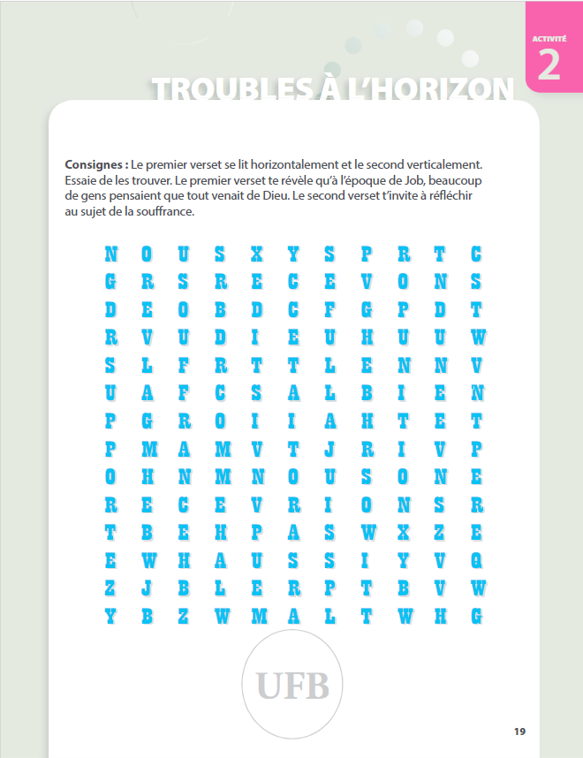
Réponse :
1.Nous recevons le bien, et nous ne recevrions pas aussi le mal ! (Job 2.10)
2.Supportez la souffrance comme si c’était la punition d’un père. (Hébreux 12.7)

